2025 m. | Pastato-ligoninės Santariškių g. 2, Vilniuje (žymėjimas plane 3D11/b; unikalus Nr. 1098-0005-4026; „A“ korpusas), pastato-ligoninės Santariškių g. 2, Vilniuje (žymėjimas plane 2D5/pb; unikalus Nr. 1098-0005-4015; „B“ korpusas), pastato-poliklinikos Santariškių g. 2, Vilniuje (žymėjimas plane 1D8/b; unikalus Nr. 1098-0005-4037; „P“ korpusas)  sienų šiltinimo ir fasado apdailos keitimo paprastojo remonto projektas  AIKŠTELĖS GAISRINIO AUTOMOBILIO STOVĖJIMUI SANTARIŠKIŲ G. 2, VILNIUJE STATYBOS PROJEKTAS | 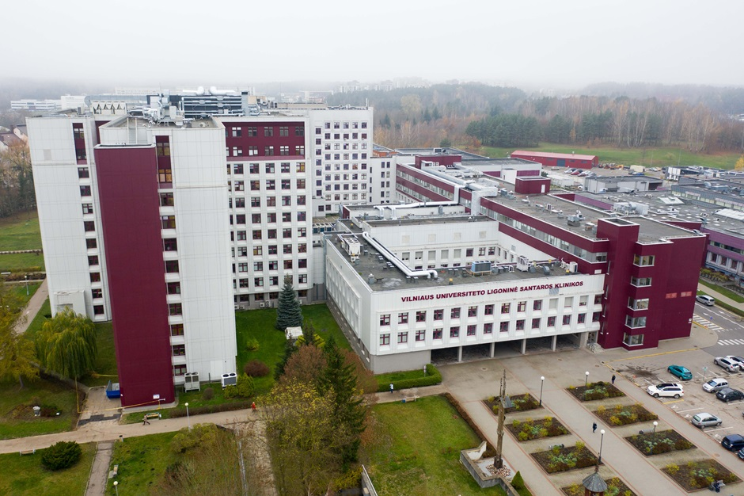

Ištrauka iš TS (PU):

Technine specifikacija (projektavimo užduotimi) keliami klausimai paslaugos teikėjui:
- Pastato-ligoninės Santariškių g. 2, Vilniuje (žymėjimas plane 3D11/b; unikalus Nr. 1098-0005-4026; „A“ korpusas), sienų šiltinimo ir fasado apdailos keitimo paprastojo remonto projektas; Pastato-ligoninės Santariškių g. 2, Vilniuje (žymėjimas plane 2D5/pb; unikalus Nr. 1098-0005-4015; „B“ korpusas), sienų šiltinimo ir fasado apdailos keitimo paprastojo remonto projektas; Pastato-poliklinikos Santariškių g. 2, Vilniuje (žymėjimas plane 1D8/b; unikalus Nr. 1098-0005-4037; „P“ korpusas), sienų šiltinimo ir fasado apdailos keitimo paprastojo remonto projektas - toliau kartu vadinami Projektas - numatoma suprojektuoti / atlikti šiuos darbus:

  - demontuoti esamą fasado plokščių apdailą;
  - demontuoti fasadų esamo šiltinimo medžiagą;
  - demontuoti pastatų fasaduose esančias vėdinimo sistemos išorines grotas;
  - demontuoti palanges; angokraščius;
  - demontuoti informacinį pastato pavadinimą „Vilniaus universiteto ligoninė Santaros klinikos“;
  - demontuoti fasado apšvietimo šviestuvus;
  - demontuoti fasadų parapetų skardinimą;
  - demontuoti ir sandėliuoti laikinam saugojimui apsaugos vaizdo kameras;
  - atlikti kitus demontavimo darbus.

- Parengti Pastato-ligoninės Santariškių g. 2, Vilniuje (žymėjimas plane 3D11/b; unikalus Nr. 1098-0005-4026; „A“ korpusas); Pastato-ligoninės Santariškių g. 2, Vilniuje (žymėjimas plane 2D5/pb; unikalus Nr. 1098-0005-4015; „B“ korpusas), Pastato-poliklinikos Santariškių g. 2, Vilniuje (žymėjimas plane 1D8/b; unikalus Nr. 1098-0005-4037; „P“ korpusas), sienų šiltinimo ir fasado apdailos keitimo paprastojo remonto projektą, kurio bendrieji tikslai yra:

  - esamos fasado būklės įvertinimas (apžiūra, defektų aktas, fotofiksacija);
  - fasadų šiltinimo sistemos keitimas (šiltinimo medžiagos, tvirtinimo sistemos);
  - energinio efektyvumo pagerinimas;
  - eksploatacinių išlaidų sumažinimas;
  - naujų energinio efektyvumo reikalavimus atitinkančių šiltinimo medžiagų parinkimas;
  - pastato estetinės išvaizdos pagerinimas;
  - pastato tarnavimo laiko pailginimas;
  - naujos fasado apdailos (plokščių ar kt.) sprendinių parengimas;
  - fasadų spalvinio sprendinio parengimas;
  - reikalingų konstrukcinių mazgų detalizavimas;
  - gaisrinės saugos reikalavimų įgyvendinimas (architektūrinėje, konstrukcijų, sklypo plano dalyse);
  - akustinių savybių sprendinių įgyvendinimas;
  - šilumos tiltelių sprendinių įgyvendinimas;
  - papildomai: gaisrinės saugos reikalavimų nustatymas ir įgyvendinimas; gaisrosaugos tyrimų atlikimas; energetinio efektyvumo skaičiavimai, sertifikavimas; projektų viešinimas, derinimas, tame tarpe ir su institucijomis; esant poreikiui - statybą leidžiančio dokumento gavimas statytojo (užsakovo) / pirkimo organizatoriaus vardu; atliktų projektavimo ir statybos darbų pridavimas eksploatacijai, įskaitant gaisrosaugos dalies.

- Projektu numatyti:

  - atlikti esamos fasado būklės įvertinimą, užfiksuoti vertinimo rezultatus apžiūros ir defektiniais aktais, fotofiksacija; matavimais;
  - esant būtinybei ir projekto tikslumui - atlikti esamų fasadų fotogrametrinius architektūrinius tiksliuosius matavimus;
  - suprojektuoti statinio išvaizdos pakeitimą, naujas fasado plokštes; projektuojant naują pastato išvaizdą (fasadus, jų medžiagą, piešinį- sudalinimą, spalvas);
  - įvertinti suprojektuoto ir pradėto statyti „Gydymo paskirties pastato Santariškių g. 2, Vilniuje statybos projekto“ sprendinius (techninio projekto architektūrinė dalis, fasadai; projektuotojas Maspro, UAB), žr. https://infostatyba.planuojustatau.lt/eInfostatyba-external/accountingSecurity/accountingPermitDetailsView?uuid=918B483CAE7F4FD7B101F1C3777D0A3B
  - suprojektuoti ir įrengti fasado šiltinimą, vėjo izoliaciją;
  - suprojektuoti ir įrengti naujas palanges, angokraščius;
  - suprojektuoti ir įrengti parapetų skardinimą;
  - suprojektuoti ir įrengti naują pastato pavadinimą „Vilniaus universiteto ligoninė Santaros klinikos“ (su sąlyga, jei anksčiau nebus pastatytas priblokuotas naujas pastatas - infekcinių ligų korpusas);
  - įrengti buvusiose vietose naują fasadų apšvietimą – žibintus;
  - įrengti esamų vėdinimo sistemų naujas grotas fasade;
  - papildomai įrengti naujas grotas „B“ korpuse šiauriniame fasade (pagal pridedamą projektą , žr. „Gydymo paskirties pastato Santariškių g. 2, Vilniuje statybos projektas“ techninio projekto ŠVOK dalis, „Trečio aukšto planas su vėdinimo sistemomis M 1:150“, 22.612096-TP-ŠVOK.B-18, Maspro, UAB, 2025 m.;
  - sumontuoti buvusias apsaugos - vaizdo kameras;
  - suprojektuoti ir sumontuoti prevencines priemones nuo paukščių tupėjimo / paukščių tūpimo - atbaidymo priemones;
  - suprojektuoti ir įrengti reikiamus konstrukcijų mazgus, detales, remiantis gaminių montavimo ir gamybiniais brėžiniais (pvz., fasado plokščių tvirtinimui; šilumos izoliacijai, vėjo izoliacijai, sandarinimo izoliacijai; palangių, angokraščių pagaminimui ir sumontavimui; įrangos ir konstrukcijų tvirtinimui prie fasado ir kitus);
  - suprojektuoti ir sumontuoti tinkamus šilumos tiltelių sprendinius;
  - parengti energetinio modeliavimo projekto dalį, jos užduotis išpildyti projekto architektūriniuose, konstrukcijų ir kitų projekto dalių sprendiniuose;
  - parengti gaisrosaugos projekto dalį, jos užduotis išpildyti projekto sklypo plano, architektūriniuose, konstrukcijų ir kitų projekto dalių sprendiniuose;
  - įvykdžius projektavimo ir statybos darbus - atlikti pastatų energetinio vertinimo procedūras;
  - įvykdžius projektavimo ir statybos darbus - parengti reikiamus dokumentus ir atlikti registravimo / pridavimo eksploatacijai darbus (įskaitant gaisrosaugos dalį).

Klausimai rinkos konsultacijai:
Kokią fasado apdailą, atitinkančią gaisrosaugos, tvarumo, šiuolaikiškumo reikalavimus, siūlytų teikėjas?
Kokia vidutinė rinkos kaina siūloma už fasado apdailos medžiagos (be tvirtinimo ir šiltinimo medžiagų; 1 m2)
Kokią fasado tvirtinimo sistemą siūlo rangovas?
Kokią fasado šiltinimo medžiagą / sistemą siūlo rangovas?
Ar rangovas suinteresuotas rengti techninį - darbo projektą savo pastangomis (papildoma paslauga prie rangos darbų)?
Kiek laiko rangovui reikia: a) įsivertinti esamą situaciją; b) parengti techninį - darbo projektą; c) įvykdyti statybos darbus?
Kiti klausimai

